Házirend
Kedves Vendégeink!
Nagyon sok munkánk és erőfeszítésünk van a Vendégház kialakításában és abban, hogy Vendégeink kényelmét szolgálja. Ezért kérünk minden leendő kedves Vendégünket, hogy óvjátok a Vendégházat és annak környezetét, annak érdekében, hogy a jövőben mások is élvezni tudják az otthon kényelmét.
Jelen Házirenddel kívánjuk meghatározni azokat az alapvető szabályokat, amit kérünk minden leendő Vendégünk által történő betartására. Foglalással mindenki kötelező érvénnyel igazolja, hogy a Házirendben foglaltakat megértette, elfogadta és betartja, illetve másokkal is betartatja. A Házirendben foglaltak be nem tartása esetén kénytelenek vagyunk Vendégeinkkel szemben kártérítési kötelezettségeteket érvényesíteni.
A Házirend megsértése esetén a Vendégház üzemeltetője jogosult a kár megtérítését követelni, illetve szükség szerint a Vendéget felszólítani az ingatlan elhagyására. Súlyosabb szabálysértés esetén (pl. szándékos rongálás, agresszív viselkedés, közveszély okozása) a Vendégház fenntartja a jogot a rendőrségi feljelentés megtételére.
A Házirend betartása minden Vendég számára kötelező. Megértéseteket és együttműködéseteket ezúton is köszönjük! Kívánunk nagyon kellemes pihenést és kikapcsolódást számotokra a nálunk eltöltött napokra.

- Dohányzás, gyertya/füstülő használata
A Vendégházban dohányzás és gyertya, füstülő használata minden körülmények között tilos. Tüzet/robbanást okozó anyagot, eszközt (gyúlékony vegyszer, tűzijáték, petárda, stb.) a Vendágházba és a környezetébe vinni szigorúan tilos. A Vendágház felépítése könnyűszerkezetes faház így ezen eszközök kiemelt kockázatot jelentenek, kérjük ezt vegyétek figyelembe. A Vendég teljes körű jogi és anyagi felelősséggel tartozik mindazon kárért és sérelemért, amelyet az engedély nélkül bevitt dolog okoz más Vendégnek, harmadik személynek, környezetnek vagy a tulajdonosnak.
Dohányozni az udvar erre kijelölt részén lehetséges. A dohánytermék eloltásáról és eloltott állapotban a kihelyezett szemetesbe történő elhelyezésről a Vendég köteles gondoskodni. Amennyiben az udvar területén elhelyezett Kamado sütögető használatra kerül, kérjük minden esetben felügyelet mellett használni és használat után az eszköz levegőtlenítésével a tűzveszély megelőzéséről gondoskodni.
- Kisállat
A Vendégházba állat bevitele nem lehetséges.
- WIFI használat
A Vendégházban a WIFI hálózata egyedi kóddal, ingyenesen és korlátlanul használható. A jelszót érkezéskor bocsájtjuk rendelkezésre. A WIFI folyamatos, megszakítás nélküli működését és elérhetőségét az üzemeltető nem garantálja. A WIFI használata során, vagy következtében a Vendég készülékében, vagy annak tartalmában keletkezett közvetlen, vagy közvetett károkért az üzemeltető nem vállal felelősséget. A szolgáltatást a Vendég a saját felelősségére és kockázatára veszi igénybe.

- Berendezési tárgyak használata
Kérjük a Vendégház berendezési tárgyait rendeltetésszerűen használni. A Vendégház bútorait átrendezni és azokat, illetve a berendezési tárgyakat kintre kivinni nem lehetséges. A teraszon használható takarók a szobákban található szekrényekben vannak elhelyezve. Esős időben kérjük ezeket vigyétek vissza fedett helyre. A teraszon található fotelekhez a párnákat a kihelyezett kerti tárólóban találjátok. Kérjük ezt esős időben legyetek szívesek visszahelyezni a tárolóba. Az elhelyezett társasjátékok, könyvek használata esetében kérjük vigyázzatok ezek épségére és darabjainak megőrzésére. A konyhában és a fürdőszobában található tisztító és tisztálkodási eszközök a Vendégek kényelmét szolgálja, kérjük ezeket távozáskor a kihelyezett helyen hagyni.
- Biztonság
Kérjük a Vendégház kerti kapuját minden esetben, a Vendégház bejárati lehetőségeit (teraszajtó, bejárati ajtó) pedig távozáskor és éjszakára zárjátok be.
- Étkezés/bekészítés
Kérjük a konyha berendezéseit rendeltetésszerűen használni, és a mikrohullámú sütőbe ne tegyetek fémet tartalmazó tárgyat. A bekészített tea és kávé kapszulákat, illetve a konyhában elhelyezett alapvető főzési alapanyagokat kérjük napi igényeiteknek megfelelően használjátok, azok ne kerüljenek hazavitelre.
- Tisztaság
Kérjük ügyeljetek a Vendégház és környezetének tisztaságára. A Vendégház minden esetben kitakarítva kerül a Vendégek részére átadásra, amennyiben ezzel kapcsolatos meglátásotok, észrevételetek lenne kérjük azonnal jelezni szíveskedjetek az üzemeltető részére a megadott elérhetőségen. Amennyiben bármilyen káresemény történik kérjük szintén haladéktalanul vegyétek fel velünk a kapcsolatot, hogy minél előbb orvosolni tudjuk a helyzetet.
A sícipőt, bakancsot, túracipőt, utcai cipőt minden esetben kérjük az előszobában kihelyezett cipőtartóra elhelyezni. A Vendégházba cipővel történő közlekedést kérjük kerülni a tisztaság megóvása érdekében.
Amennyiben ott tartózkodásotok alatt bármilyen balesetből adódóan tisztítóeszközre lenne szükségetek a mosogató alatti szekrénybe találtok, illetve a Vendégházba található továbbá porszívó és seprű is. Baleset esetén az előszoba szekrénybe található elsősegély doboz.
1 hetet meghaladó tartózkodás esetén kötelező a Vendégház takarítása ágynemű és törölköző cserével. A Vendég köteles a Vendégház takarítását lehetővé tenni, és kérjük az ezzel járó kellemetlenségeket kezeljétek türelemmel, hiszen ez a Vendégek érdekében történik.
Lehetőség van napi takarítás kérésére, azonban ennek napi költsége a Vendéget terheli, és ennek esetében is szükséges a takarítás feltételeit lehetővé tenni a Vendégházba.

- Szemét elhelyezése
A Vendégházban keletkező hulladékot a konyhában és a fürdőszobában elhelyezett szemetesekbe tudjátok elhelyezni. Ha a gyűjtő edények megtelnek, a szemeteszsákot összekötve a kapu melletti kukába lehet elhelyezni. Tiszta szemeteszsák a konyhaszekrény alsó fiókjában található. Kérjük a konyhai lefolyóba ételmaradékot és használt olajat ne öntsetek, azt minden esetben a szemetesbe, illetve külön gyűjtőüvegbe (HASZNÁLT OLAJ felirattal ellátva) legyetek szívesek elhelyezni.
- Felelősség
A Vendégház nem rendeltetésszerű használatából, illetve a Házirend megszegéséből származó károkért anyagi felelősséggel a Vendégek felelnek. A Vendégházba hozott vagyontárgyakért nem vállalunk felelősséget.
- Tisztító és tisztálkodási eszközök
A Vendégház saját szennyvízgyűjtő berendezéssel rendelkezik, mely ökoszisztémájának a fenntartása érdekében csak természetes alapanyagokat tartalmazó tisztító és tisztálkodási eszközöket javaslunk használni, amelyek elhelyezésre kerültek a konyhába (mosogató és tisztítóeszközök) és a fürdőszobába (sminklemosó, tusfürdő, sampon, balzsam). Kérjük a Vendégházba tartózkodásotok során legyetek szívesek ezeket a termékeket használni a környezet és a Vendégház védelme érdekében. A megbontott termékeket kérjük távozás során hagyjátok a Vendégházba, hogy a következő Vendégek is használni tudják ezen termékeket.
- Biztonsági kamara
A Vendégház területén biztonsági kamerarendszer működik, amely kizárólag a Vendégek érkezése előtt és távozása után aktív. A kamerarendszer az érkezés napján 15:00-tól a távozás napján 10:00-ig áramtalanítva van.
- Fürdődézsa használata
A fürdődézsa használata kizárólag az itt részletezett szabályok betartásával lehetséges. A dézsa csak saját felelősségetekre és rendeltetésszerű használat mellett használható. Kérjük használat előtt vegyetek egy frissítő zuhanyt, használat után pedig megtörölközve lépjetek be újra a Vendégházba. Elektromos eszközt ne használjatok fürdőzés közben. A fa tüzelésű kályha csak az üzemeltető számára használható, Vendégek elektromos fűtéssel használhatják a kijelzőn beállítva a kívánt vízhőmérsékletet. Kérjük a Ti egészségetek miatt ne étkezzetek és italozzatok a vízben használat közben. A dézsa közelében történt üvegtörés esetén is kérjük tájékoztassátok az üzemeltetőt. Kérjük továbbá, hogy kisgyereket csak úszópelenkában és felügyelet mellett engedjétek a dézsába és ügyeljetek az úszni nem tudó gyermekekre. Használat után kérjük a tetőt minden esetben helyezzétek vissza a dézsára. A fürdődézsában az ajánlott vízhőmérséklet +35-38°C, nem javasolt ennél melegebbre fűteni a dézsa vizét. A dézsa vízhőmérsékletét 40°C fölé melegíteni tilos. A fürdődézsa vizébe semmilyen vegyszert, kozmetikumot, habfürdőt vagy illóolajat ne helyezzetek. Kérjük, csak fürdőruhában használjátok a fürdődézsát, ékszereket és más, a vízbe nem való tárgyakat (pl. órák, hajcsatok) ne viseljetek. A fürdődézsa belseje nedves állapotban csúszós lehet, ezért belépésnél és kilépésnél óvatosak legyetek.
Kérjük, amennyiben a fürdődézsa használata során bármilyen rendellenességet észleltek, azonnal értesítsétek az üzemeltetőt.
A dézsát a Vendégek saját felelősségre veszik igénybe, a használat során a szabályok be nem tartásából eredő károkért nem tudunk felelősséget vállalni.
- Buli, hangoskodás, rendzavarás
A Vendégházban kérjük este 22.00 óra és reggel 08.00 óra között kerüljétek a hangoskodást. A kirívó hangoskodás, zenehallgatás, rendzavarás nappal is szigorúan tilos. A Vendégház nem buliház, ezért kérjük ezt vegyétek figyelembe a foglalás során. Kérjük a Vendégház környezetének nyugalmát a fent felsorolt viselkedéssel ne zavarjátok. Továbbá tilos minden olyan viselkedés, amely mások nyugalmát, biztonságát, magánszféráját zavarná.
- Parkolás
Parkolni a Fácán utcában a Vendégház előtt kialakított és kijelölt parkolóhelyen van lehetőség. Kérjük a parkolás során legyetek figyelemmel arra, hogy a környező házakba történő beállás, kiállás, utcán történő elhaladás ne legyen korlátozva.
- Tűzoltó palack és tűzfolytó takaró
Tekintettel arra, hogy a Vendégház könnyűszerkezetes faház kiemelten fontos, hogy tűz esetén azonnal megkezdésre kerüljön a tűzforrás megfékezése és oltása. Ezért a Vendégház előszobájába és a Vendégház külső bejáratának bal oldalánál a támfalon is elhelyezésre került egy tűzoltó palack. Kérjük tűz esetén ezeket használjátok. Mindemellett a konyhába a tűzhely felett elhelyezésre került egy tűzfolytó takaró, amelyet konyhai tűzek esetén tudtok használni, a keletkező tűz lefedésével.
16. Elektromos eszközök
Vendégházban található elektromos eszközöket kérjük rendeltetésszerűen használni. Ezen eszközöket csak felnőttek használhatják. Amennyiben meghibásodást észleltek kérjük haladéktalanul vegyétek fel velünk a kapcsolatot és ezen tárgyakat a további ott tartózkodás idején ne használjátok. A Vendégházba vitt saját elektromos készülékek okozta mindennemű káréért a Vendég felel, ez ebből eredő károk megtérítése a Vendég kötelezettsége.
17. Babafelszerelések
Vendégházban rendelkezésre áll igény szerint kiságy, ágynemű, etetőszék, bili, wc szűkítő, összecsukható babakád, gyerek evőeszközök, tányérok, játékok. Kérjük ezek rendeltetésszerű használatát és épségének megóvását. Amennyiben igény van kiságy bekészítésre kérjük a foglalás során jelezzétek részünkre minden esetben.
18. Tűzrakás
A Vendégház területén a tűzrakás szigorúan tilos.
Tűzveszély időszakának meghatározásáról és a lakosság erről történő tájékoztatásáról a katasztrófavédelem központi szervének bevonásával az erdőgazdálkodásért felelős miniszter gondoskodik a NÉBIH hivatalos oldalain megjelenített térkép és tájékoztató útján.
Fokozott tűzveszély időszakában tilos tüzet gyújtani a külterületi ingatlanokon fekvő erdőkben és fásításokban, valamint azok 200 méteres körzetében.
A https://portal.nebih.gov.hu/tuzgyujtasi-tilalom portálon közzétett térkép piros színnel mutatja a megtekintés napján hatályban lévő tűzgyújtási tilalmat. A nem színezett poligonok területén nincs hatályban tilalom. A térkép minden nap 0 óra 1 perckor automatikusan frissül. Az erdőtűz-megelőzéssel kapcsolatos hasznos tudnivalókról a www.erdotuz.hu oldalon tájékozódhat.
Kérjük, hogy a Vendégház területén éjszakára valamennyi ételt, italt zárjatok el, vigyetek be a Vendégházba az esetleges vadkárok megelőzése érdekében.

19. Elvárható magatartás
A Vendágházba érkezés és ott tartózkodás idején kérjük mellőzétek a túlzásba vitt alkohol és tudatmódosító szerek fogyasztását. A Vendégház szolgáltatását elfogadhatatlan, önmagára és környezetére veszélyeztető, vagy önmagát ellátni nem képes magatartással, viselkedéssel igénybe venni nem lehet. Fertőző betegség esetén a Vendégház szolgáltatásait nem lehet igénybe venni. Ilyen esetben kérjük vegyétek fel velünk a kapcsolatot a foglalás módosításához, ennek érdekében mindent megfogunk tenni.
20. Élővilág
A Vendégház kialakítása során kiemelten figyeltünk az élővilág megtartására, kérlek vegyétek figyelembe, hogy a Vendégház egy fákkal körülvett környezetben található. Igy a teraszon előfordulhat faágak, falevelek hullása, még megelőzés során is, illetve rovarok, és állatok előfordulása is megeshet, melyek épségének megóvására kérünk Titeket. A Vendégházban elhelyezésre kerülnek szúnyog, és kullancs elleni védőeszközök, ezek elhelyezése a Vendégek biztonságát szolgálja. Kérjük figyeljetek arra, hogy csak szúnyoghálóval ellátott ablak kerüljön kinyitásra, és sötétedés során pedig legyetek figyelemmel az ajtók csukva tartására.
21. Takarékosság
A Vendégház fűtéséről és hűtéséről klímák gondoskodnak. Minden klíma vezérlő egysége az adott szobában került elhelyezésre. A fürdőszoba melegét padlófűtés biztosítja. Kérjük ezen eszközök hőfokának beállítása során az észszerűség és a takarékosság elvének figyelembevételével történjen. Fűtési és hűtési időszakban is ennek megfelelően szellőztessetek.
A meleg vizet elektromos vízmelegítő berendezés szolgáltatja. Így többen egymás után történő zuhanyozás, mosogatás során előfordulhat, hogy a meleg víz elfogy és meg kell várni, hogy újra felmelegedjen. Ezt kérjük vegyétek figyelembe használat során. A vízhőfok optimálisra van állítva, így kérjük ezt ne állítsátok át.
A Vendégház rövidebb ideig történő, illetve végleges elhagyása során is gondoskodjatok a vízcsapok elzárásról, a villanyok leoltásáról, az elektromos gépek kikapcsolásáról és az ablakok, ajtók becsukásáról. A Vendégház végleges elhagyásakor kérjük a kulcsot a kulcsszéfbe visszahelyezni.
22. TV szolgáltatás/fali kivetítő
A Vendégházba található televízión Netflix szolgáltatás elérhető, mely a tulajdonosok által kezelt. Kérjük ne lépjetek ki a bejelentkezett fiókból, csak a Fácán Fészek Vendégház profilt használjátok.
A nagyobb hálószobában fali kivetítő áll rendelkezésre a moziélmény biztosítása érdekében. Az ehhez tartozó hangfal szintén megtalálható a hálószobában. A kivetítőt javasoljuk a fent megjelölt Netflix fiókkal vagy telefon tükrözéssel használni.
23. Kert
A Vendégház kertjének egy része kövekkel és fákkal borított, illetve szintkülönbség is megjelenik a kert egy adott szakaszában. A kert ezen területeinek használatából eredő balesetek elkerülése érdekében ne, vagy csak fokozott óvatossággal használjátok. A terasz alatti területet és az ott elhelyezett tárgyakat a balesetek elkerülése érdekében kérjük ne használjátok. Gyerek ezen területeken nem tartózkodhat, kérjük erre kiemelten figyeljetek.
Kertben található szennyvíztisztító akna teteje lezárásra került, de a balesetek elkerülése érdekében az akna tetőjének megközelítése, elmozdítása, megrongálása szigorúan tilos és balesetveszélyes. Ezen tevékenységből eredő balesetekért és károkért a Vendégház nem vállal felelősséget.
Kert területén elhelyezésre kerülő hinta, függőhinta, ami pihenésre és nem hintázási célt szolgál, kérjük ezt a használat során vegyétek figyelembe. A hinta használata csak saját felelősséggel és max. 100 kg-ig megengedett.
24. Bolt/benzinkút/dohányárú/ételkiszállítás
Kérjük vegyétek figyelembe, hogy üdülőövezetbe jöttök pihenni, ebből kifolyólag bolt, benzinkút, dohánybolt elérhetőségéről mindig előre tájékozódjatok, és ez alapján tervezzétek meg a felmerülő szükségleteket. Igaz ez a környéken megtalálható éttermek kiszállítási szolgáltatásaival kapcsolatban is.
25. Mobilhálózat
A településen a mobilhálózat korlátozottan elérhető, szolgáltatónként eltérő erősséggel, kérlek ezt vegyétek figyelembe. Kommunikációra a Vendégházba található WIFI biztosít elsődleges lehetőséget.
26. Szauna használat
A szauna kezelési utasítását jelen Házirend 1. számú melléklete tartalmazza. Kérjük ezt minden esetben szauna használat előtt elolvasni és abban foglaltakat betartani.

- számú melléklet: Szauna kezelési utasítás – STOVEMAN 13-LS fatüzelésű kályha

1) Biztonság – kérjük tartsd be
- A kályha és a kövek nagyon forróak – égési sérülést okozhatnak.
- Textíliát (lepedő, gyapjú alátét, törölköző) tilos a kályhára vagy közvetlen közelébe tenni.
- Locsolás / illatosítás: vizet (vagy illatosított/„olajos” vizet) NE közvetlenül a kövekre önts. A vizet a kályha fölé függesztett tálba öntsd. Feltöltés előtt a tálat told el a kályhától, és ügyelj a forró felületről visszafröccsenő víz/gőz veszélyére. A tál egy karon lóg, ezért eltolható, de üzemelő (forró) szauna mellett a tál mozgatását és a feltöltést csak szaunakanállal végezd – ne nyúlj hozzá szabad kézzel.
- Tilos tengervizet használni a kövekre (korrózió).
- A porral oltót a ház sarkánál, a támfalra rögzítve találod.
- Tűzifát és hozzá tartozó gyújtóst a támfal előtti lemez fatárolóban találsz. Tűzgyújtó eszközt az előszoba szekrény felső polcain találsz.
- A kályha ajtaját működés közben tartsd zárva; nyitott ajtóval a kályha nem üzemelhet.
- Alkohol vagy bódító szer hatása alatt a szauna használata tilos.
- Ha a hőmérséklet tovább emelkedik vagy túl intenzív a tűz: ne tegyél rá új fát, zárd a hamufiókot, és hagyd a tüzet leégni.
- 80 °C elérése után NE pakolj rá több fát. Ilyenkor már csak tartsd a hőt (hamu-fiók szűkítése, óvatos vízlocsolás). A túlfűtésből eredő károkért a vendég felelősséget vállal.
- Gyermekek (18 év alatt) a szaunát nem használhatják. Kérjük, a szaunában csak felnőttek tartózkodjanak.
Minimális biztonsági távolságok (gyártói előírás):
- Oldalt: 190 mm • Hátul: 250 mm • Elöl (ajtótól): 900 mm • Mennyezet: 1140 mm a kövek felületétől
Gyártói ábra: biztonsági távolságok
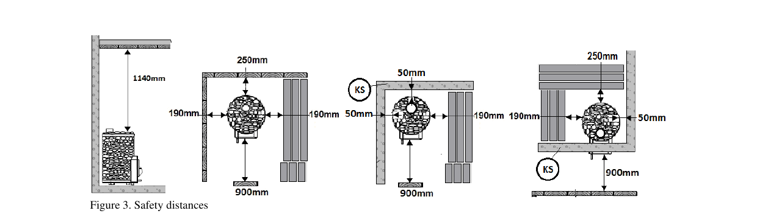

Videós segédlet (YouTube)
- Használati tippek – videó 2: https://www.youtube.com/watch?v=L96I2oOgUpA&t=128s
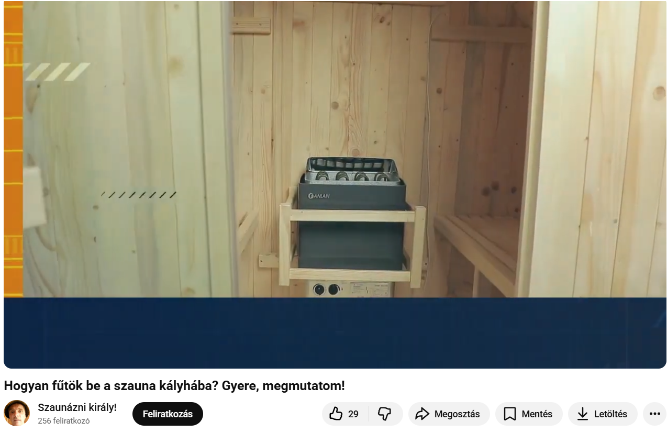
- Begyújtás és használat – videó 1: https://youtu.be/fcqOLF1t69A?si=Eb3qOf8IXTuinvlc
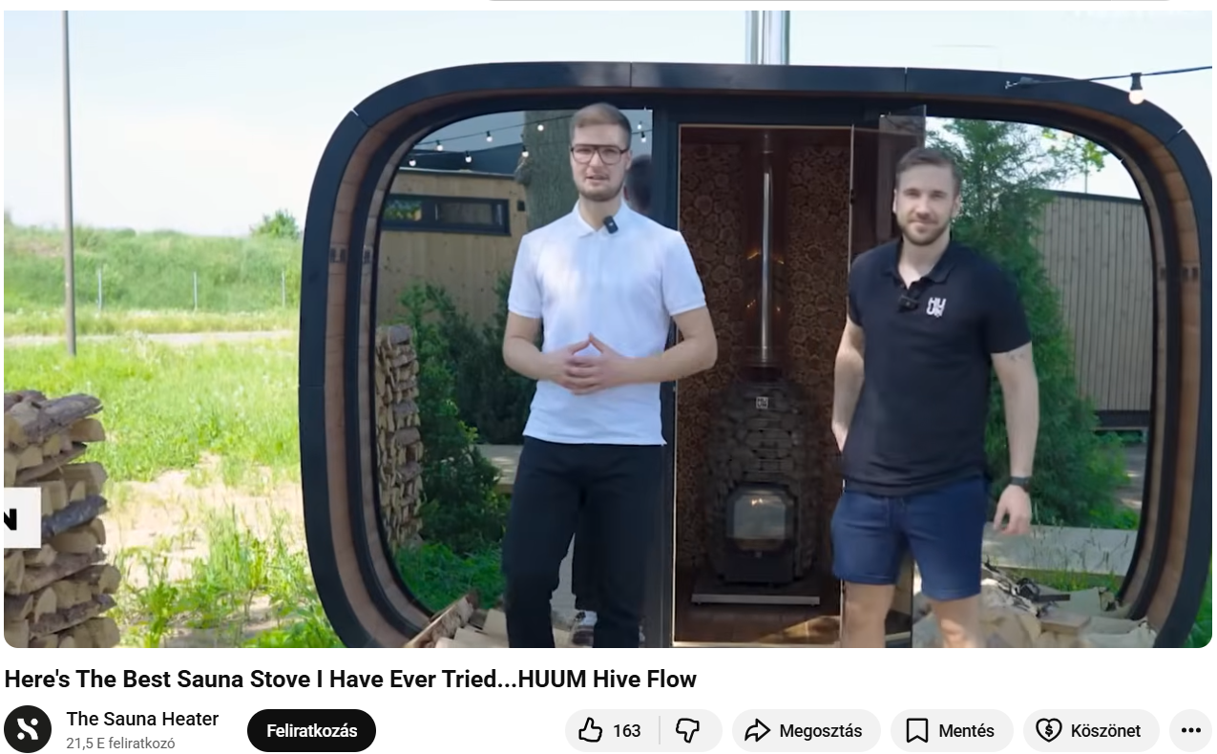
2) Tüzelőanyag
- Csak száraz tűzifa (nedvesség < 16%), max. 30 cm hasáb.
- Tilos: festett/impregnált fa, műanyag, szemét, textil, gumi, brikett/pellet, szén, folyékony üzemanyag.
3) Begyújtás – lépésről lépésre
- Ürítsd ki a hamufiókot (jobb huzat, biztonság).
- Ellenőrizd, hogy a levegő útja / szellőzés nincs elzárva.
- Rakd be a fát: alul vastagabb, felül vékonyabb; hagyj helyet a levegőnek. A fát a tűztér hátsó részén lévő rácsra tedd – ne a hosszabbító részben égesd.
- Gyújtós felülre (papír/gyújtós), gyújtsd meg, majd csukd be az ajtót. A kályha nem üzemelhet nyitott ajtóval.
- Levegőszabályzás: a hamufiókkal történik. Begyújtáskor kb. max. 40 mm-re nyitva tartható, majd stabil égésnél állítsd 3–10 mm résre (huzattól függően).
Begyújtás közbeni fontos megjegyzések
- Ráfűtésnél mindig várd meg, hogy az előző adag nagy része parázs legyen, és csak utána tegyél új hasábokat.
- Ne tömd tele a tűzteret: hagyj légteret a hasábok között, hogy tisztán égjen (kevesebb korom, gyorsabb felfűtés).
- Az első 5–10 percben figyeld, hogy stabilan “húz-e” a kályha (nem füstöl vissza). Ha füstöl, ne nyisd sokáig az ajtót; ellenőrizd a hamufiók nyitását és a kémény huzatát.
Helyes tűzifa-elhelyezés (gyártói ábrák)
Példa: helyes faelhelyezés a tűztérben
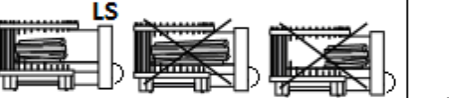
Példa: helyes faelhelyezés – légáramlás biztosítása
4) Felfűtés, ráfűtés, gőzölés
- Ha már elég meleg a szauna, a hamufiókot jobban zárhatod (takarékosabb égés).
- Kerüld a túl intenzív, hosszan tartó fűtést; a túlmelegítés tűzveszélyes lehet.
További tippek a biztonságos használathoz
- Ne zárd el a szauna szellőzését (be- és kiáramló nyílások). A megfelelő levegőcsere biztonságosabb és kényelmesebb szaunázást ad.
- Vízlocsolás: egyszerre csak kevés (1–2 merőkanál), és várj, amíg a gőz eloszlik. A túl sok víz hirtelen forró gőzt okozhat.
- 80 °C felett ne tegyél rá új fát; a hőt inkább a levegőszabályzással tartsd.
- Ha a szauna elérte a kívánt hőmérsékletet, és mégis kellemetlenül melegedne tovább (kb. 100 °C környékére), ne tegyél rá új fát. A friss levegő beengedéséhez rövid időre nyisd ki az ajtót, majd csukd vissza, és hagyd a hőt beállni.

5) Használat után
- Hagyd a szaunát kiszellőzni és kiszáradni.
- Ne hagyj textilt a kályha közelében.
6) Házirend és felelősség
- A szauna használata saját felelősségre történik.
- 80 °C felett tilos további fát rátenni. Túlfűtésből eredő károkért a vendég anyagi felelősséget vállal.
- Gyermekek (18 év alatt) nem használhatják a szaunát.
- Alkoholos befolyásoltság alatt a szauna használata tilos.
- Bármilyen rendellenesség (füst visszaáramlás, szokatlan zaj, túlzott felhevülés) esetén hagyd abba a fűtést, zárd a hamufiókot, és jelezd a házigazdának.

- számú melléklet

Vendégház felszereltsége:
- háló
- 1 db 160*200 cm ágy (2 db paplan, 2 db 70*90 cm párna, 2 db 40*50 cm kispárna)
- 1 db 160*200 cm matrac (matracvédő, lepedő, 2 db ágynemű huzat garnitúra)
- 2 db éjjeli szekrény
- 2 db éjjeli lámpa
- 1 db tolóajtós szekrény
- 3 db takaró
- fali projektor
- 1 db Nord Klíma távirányítóval
- árnyékoló és szúnyogháló
- összecsukható babaágy, babamatrac, babaágynemű

- háló
- 2 db 90*200 cm ágy (2 db paplan, 2 db 70*90 cm párna, 2 db 40*50 cm kispárna)
- 2 db 90*200 cm matrac (2db matracvédő, 2db lepedő, 2 db ágynemű huzat garnitúra)
- 2 db éjjeli szekrény
- 2 db éjjeli lámpa
- 1 db tolóajtós szekrény
- 2 db takaró
- 1 db Nord Klíma távirányítóval
- árnyékoló és szúnyogháló
- porszívó
- összecsukható baba étkezőszék

Fürdő:
- szaniterek (WC, zuhanyzó, csaptelep fürdőszoba szekrénnyel)
- LG mosó és szárítógép
- világító fali tükör
- Elektrolux WIFI vezérelt bojler
- padlófütést vezénylő termosztát
- fali törölközőszárító
- gyerek WC szűkítő, bili, fellépő
- kozmetikai cikkek (vattapamacs, fültisztító pálcika, sminklemosó, mosószer, folyékony szappan, tusfürdő, sampon és balzsam egyben)
- szúnyogháló
- összecsukható babakád
- hajszárító
- felmosószett
Konyha:
- mikrohullámú sütő
- fagyasztóval ellátott hütőszekrény
- 4 lapos indukciós főzőlap
- sütő
- szagelszívó
- konyhai felszerelés (poharak, tányérok, evőeszközök, serpenyő, lábasok)
- vízforraló
- kávéfőző, kávékapszulával együtt
- árnyékoló és szúnyogháló
- szemetes
- popcorn készítő gép
Nappali:
- gyereksarok (1db kisasztal, 2 db kis szék)
- TV szekrény
- QLED fali TV
- étkezőasztal 4 db étkezőszékkel (igény esetén 1 db pótszék)
- sarokkanapé
- tárolóláda
- Harman Kardon hangfal
- 4 db sötétítő függöny
- szúnyoghálók
- 1 db Nord Klíma
- fali kép
- gyerek és felnőtt társasjátékok és könyvek
Előszoba:
- előszoba szekrény
- cipőtároló szekrény
- 2 kg habbal oltó
- esernyőtartó és 2db esernyő
- riasztó számlap
- előszoba szőnyeg
- elsősegély doboz

Terasz/udvar:
- étkezőasztal 4 db székkel
- 4+1 személyes akril hibrid fa/elektromos fűtésű fürdődézsa szerelvényekkel és homokszűrővel
- gyerek játékkonyha
- Landmann kamadó
- 6 kg porral oltó
- szemetes
- kerti csapok és slag
- kulcsszéf
- 2 db fa napozóágy
- Kvadro 4 személyes fatüzelésű szauna

